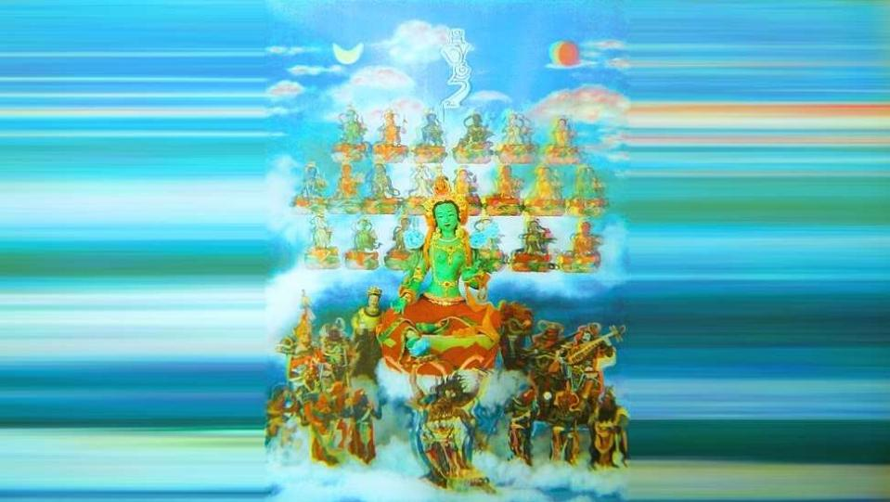
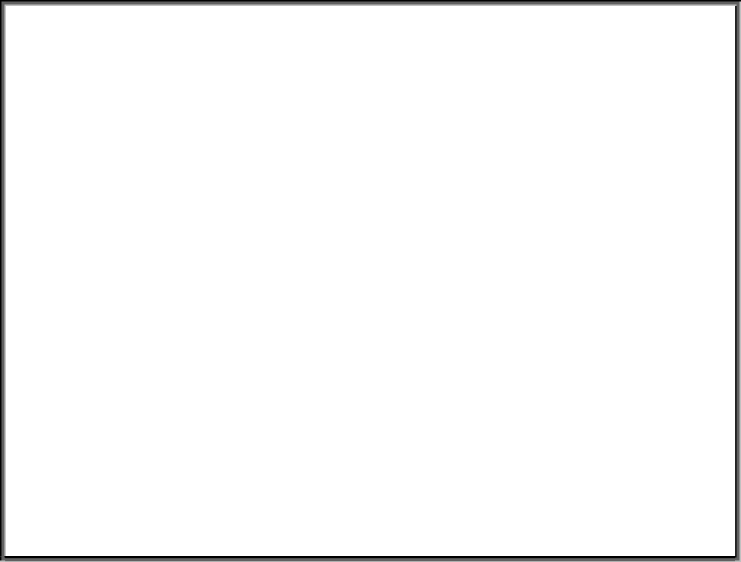

廿 一 尊救度母禮讚經

【 爐香讚 】
爐香乍爇 , 法界蒙熏。諸佛海會悉遙聞 , 隨處結祥雲。誠意方殷 , 諸佛現真身 。
南無香雲蓋菩薩摩訶薩 。 ( 三稱)

【 淨身業真言 】
唵 修哆唎 修哆唎 修摩唎 修摩唎 薩婆訶
【 淨口業真言 】
唵 修唎修唎 摩訶修唎 修修唎 薩婆訶
【 淨意業真言 】
唵 嚩日囉怛訶賀斛

嗡啊吽
南無至尊大聖救度母

(
七遍
)
【 安土地真言 】
南無三滿哆 沒馱喃 唵 度嚕 度嚕地尾 薩婆訶
【 普供養真言 】
唵 哦哦曩 三婆嚩 伐日囉斛

南無救度速勇母 雙目閃爍雷電光

風火隨行交加足 護佑眾生施大樂

南無威猛白度母 麗面花魁三世間

彌陀身相頂上嚴 法攝淨土九品蓮

如日懸垂耀中天暗破明生光燦爛最勝圓滿無過行極勝法界最上乘以足鎮壓護娑婆一 道光臨諸凶伏殊勝加持無限樂有情無明得解脫笑顏 一 展摧敵眾吽聲化顯圓滿聖
南無亮麗金顰母百萬星辰麗空寂南無頂髻尊勝母紅亮彌陀髻中顯南無吽音七吒母雙眉中央咒聲出南無極勝三界母遍滿虛空盡無餘南無週遍破敵母十字大明咒為性

南無摧破魔軍母 伏障七魔反掌間

身口意持三密相 魔群窺視體痙攣

南無三寶嚴印母 以手結印供奉嚴

其身麗飾圓滿寶 聖結光燦破煩惱

南無極喜伏魔母 身服寶冠燦爛體

恒長樂笑遍輪回 威光雄力都打哩

南無吉祥解厄母 怨懟惡夢悉無蹤

蓮坐圓滿日月輪 眾生厄遠化清風

南無烈焰劫火母 熾盛火光旋身繞

右伸左屈喜樂相 魔軍瞥及斷魂消

南無勝面顰眉母 身姿媚麗香風相

怨敵暗視慈心起 能作大王威猛狀

南無大悲救飢母 察尋輪回六道等

慈護意念困飢生 至誠身口意逢春

南無大度寂靜母 恒住法界三昧力

諸魔藥叉羅刹等 都哩摧散調伏滅

南無醫王消疫母 七大瘟疾全消除

困惱眾生悉菌毒 彈指施印超生覺

南無解脫成就母 了達涅槃罪福空

圓證三昧娑哈嗡 無始重罪趨無蹤

南無天海消毒母 出影月中神獸相

誦咒都哩及呸字 除盡諸毒聖威光

南無大悲消苦母 護念群情諸苦欲

慈心妙照輪回間 放施救力眾生樂

南無明心吽音母 極能摧滅諸魔軍

心脈仰動吽聲出 阻障妖邪頓萎縮

南無威震三界母 光明都哩足垂訶

種子字吽豔藍光 盡攝須彌曼陀羅

南無帝釋大梵天 四大自在天人供

部眾起屍尋香等 天樂異曲諸仙頌

南無打札及呸咒 專毀詭計妖邪謀

天龍八部齊護駕 嚴然已待兵戈雄

至誠合掌救度母 無量劫前出古佛

祈願行者勤修持 南無二十 一 度母

心定恭誠至敬禮 度母恒常施解脫

三時輪中法音起 起心 一 念勝無畏

重罪輕罪悉消除 諸有惡趣遠行蹤

阿耨菩提須證得 七俱胝佛授記隆

心純成就增上益 速得圓滿佛陀功

如人誤服猛毒藥 無論單獨與化合

憶念度母心不散 奪命惡藥化甘泉

有情俗世被困惑 行途道中魔障攔

恭誦禮讚 一 坐修 至心平定難急散

求男欲女財寶等 誠心三業得如願

度母能圓眾生求 障礙魔妖不得留

病苦厄難全息沒 心觀意定得解脫

度母身無過與患 語調宛然梵佳音

意出妙音海潮來 古佛圓滿功德海

南無至尊大聖救度母 ( 108 遍 )

【 三皈依 】

自皈依佛 當願眾生 體解大道 發無上心

自皈依法 當願眾生 深入經藏 智慧如海

自皈依僧 當願眾生 慈悲大眾 一 切無礙
【 迴向文 】

